Língua Portuguesa - Avaliação
2º ano

Nome:_____________________________ Data:_________ Inf._________

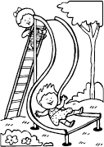
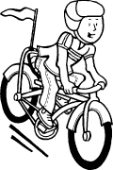
As próximas férias de Verão

As férias grandes aproximam-se.
Os dias já são mais quentes.
Não apetece estudar para as últimas fichas nas escola, embora os meus pais esperem o máximo de mim.
Começo a pensar nos piqueniques na mata, na praia, no mar, na areia, nas brincadeiras...
Este ano, eu, os meus pais e a minha irmã Joana vamos passar férias para a praia próxima da casa dos meus avós paternos. Dizem que lá há dunas muito bonitas e o mar é clamo.
Se os meus pais me deixarem, gostaria de convidar o meu amigo Alexandre para ir connosco.
Tenho a certeza que vão ser umas férias divertidas...

1 O texto está escrito em prosa ou em verso? Quantos parágrafos tem?
______________________________________________________________________

2 O menino diz que não lhe apetece estudar. Porquê?
______________________________________________________________________

3 Para onde vai passar férias?
______________________________________________________________________

4 Ordena segundo o texto (1, 2, 3).
Ele quer convidar o seu amigo Alexandre.
O menino só pensa nos piqueniques e na praia.
Ao menino não apetece estudar.

5 Coloca um X nas resposta certa:
... há dunas bonitas.
Para a praia onde vai passar férias...
... o mar é bravio.

6 Assinala os significados:

- As férias aproximam-se.
 | Estão a chegar. |  | Ainda falta tempo.

- Os pais exigem o máximo.
 | Já lhes chega. |  | Querem menos. |  | Querem o melhor.

- A praia tem dunas.
 | Tem pedras. |  | Tem montes de areia. |  | Tem muitos rochedos.

7 Risca a palavra errada:
próxima | mássimo | enbora | certeza | fichas
próssima | máximo | embora | certesa | fixas

8 Coloca por ordem alfabética as palavras:

paternos / Alexandre / brincadeiras / férias / bonitas / escola / fichas
___________________________________________________________________

9 Escreve as palavras que dizem o contrário:

dia - ___________ quentes - ______________ últimos - _______________

10 Separa as sílabas e rodeia a sílaba que se ouve mais forte:

Alexandre - ________________________ pais - ________________________
passar - __________________________ quentes - _____________________

11 Procura o intruso e circunda-o:
- avó - pai - mãe - amigo - irmã
- praia - dunas - fonte - areia - mar
- fichas - estudar - escola - escrever - férias

12 Liga correctamente:

Eu ● ● estudamos bastante.
Eles ● ● estudo bastante.
Nós ● ● estudam bastante.
13 Coloca as palavras nos locais certos:

amigo / dunas / irmã / pais

feminino | masculino | singular | plural

14 Observa as imagens:
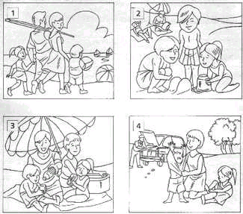
Estas foram as férias do menino da lição. Agora conta-nos por palavras tuas, mas antes volta a ler bem o texto.
______________________________________________________________________________
______________________________________________________________________________
______________________________________________________________________________
______________________________________________________________________________
______________________________________________________________________________
______________________________________________________________________________
______________________________________________________________________________
______________________________________________________________________________
______________________________________________________________________________
______________________________________________________________________________
______________________________________________________________________________
______________________________________________________________________________
______________________________________________________________________________
______________________________________________________________________________
______________________________________________________________________________
______________________________________________________________________________
______________________________________________________________________________
______________________________________________________________________________

